第４ 参考資料
大阪府住宅まちづくり審議会居住安定確保計画推進部会委員・専門委員及び専門家名簿
※大阪府住宅まちづくり審議会は、令和３年11月１日に大阪府住生活審議会へ名称変更しました。
部会長 三浦 研 京都大学大学院 工学研究科 教授
部会長代理 佐藤 由美 奈良県立大学 地域創造学部 教授
専門委員 山口 健太郎 近畿大学 建築学部 教授
第1回部会及び
第4回部会専門家
岡田 進一 大阪市立大学大学院 生活科学研究科 教授
奥田 雅博 大阪府立こんごう福祉センターしいのき寮 参事
梶山 直美 公益社団法人 大阪介護支援専門員協会 副会長
菊井 徹也 一般社団法人 高齢者住宅協会
サービス付き高齢者向け住宅運営事業者部会 部会長
杉本 茂 一般財団法人 大阪府老人クラブ連合会 会長
谷川 耕一 社会福祉法人 大阪手をつなぐ育成会 事務局長

大川 浩平 社会福祉法人 岸和田市社会福祉協議会 参事
第2回部会及び
第4回部会専門家
葛西 リサ 追手門学院大学 地域創造学部 准教授
辻 由起子 特定非営利活動法人
西成チャイルド・ケア・センター 理事
第3回部会及び
第4回部会専門家
片岡 博美 近畿大学 経済学部 教授
摺木 利幸 社会福祉法人 ヒューマンライツ福祉協会 理事長
中谷 文彦 公益財団法人 大阪府国際交流財団 常務理事
（敬称略、五十音順）

大阪府住宅まちづくり審議会居住安定確保計画推進部会審議経過

○第１回居住安定確保計画推進部会（令和３年４月26日開催）
・高齢者及び障がい者の住まいの確保について

○第２回居住安定確保計画推進部会（令和３年５月24日開催）
・住宅確保要配慮者の居住の安定確保、居住支援の体制の整備について

○第３回居住安定確保計画推進部会（令和３年６月21日開催）
・入居拒否への対応について

○第４回居住安定確保計画推進部会（令和３年７月26日開催）
・高齢者向け住宅の供給目標の変更案について
・答申（案）について

法定計画について
■住宅確保要配慮者に対する賃貸住宅の供給の促進に関する法律（平成19年法律第112号。以下「住宅セーフティネット法」という。）
１ 当該都道府県の区域内における住宅確保要配慮者に対する賃貸住宅の供給の目標（住宅セーフティネット法第５条第２項第１号）

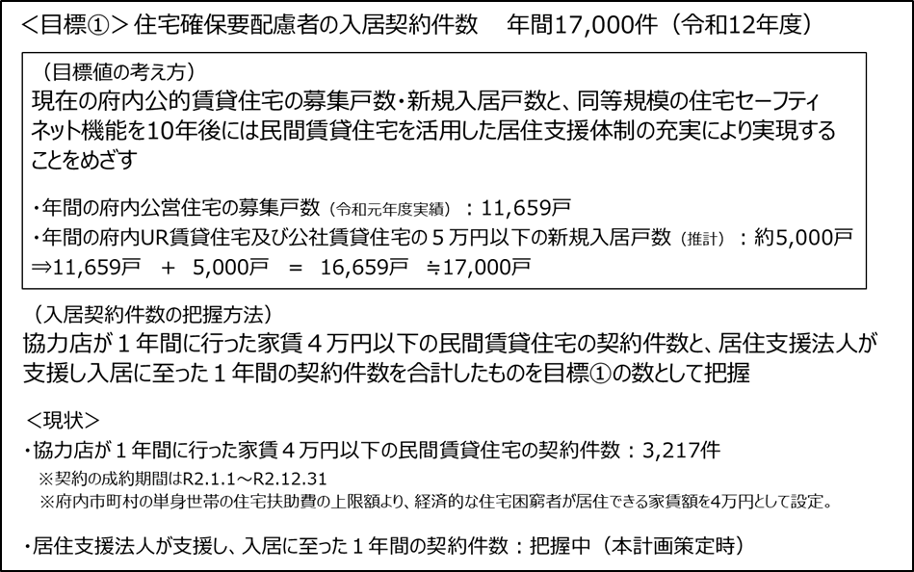
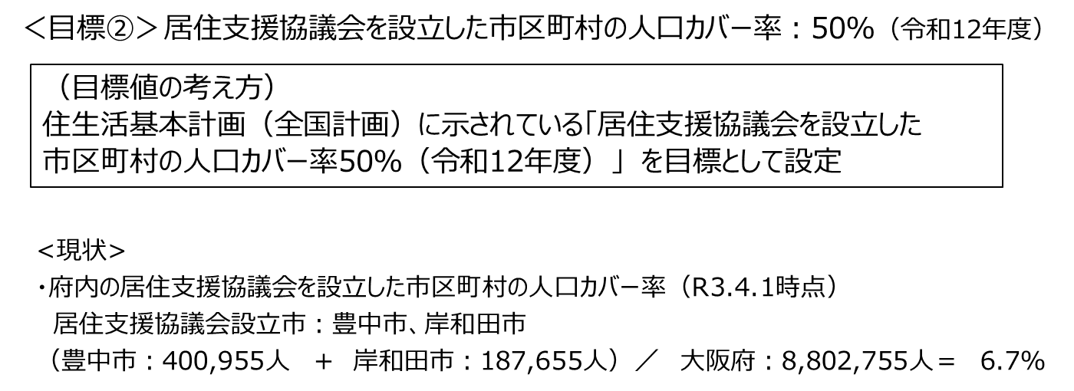

２ 住宅確保要配慮者に対する公的賃貸住宅の供給の促進に関する事項（住宅セーフティネット法第５条第２項第２号イ）

ユニバーサルデザインの導入など質の高い公的賃貸住宅の提供が、民間賃貸住宅の質の向上にもつながることが期待できます。
公的賃貸住宅の建替事業等により創出された活用地への生活支援機能や福祉機能の導入等も引き続き行います。そのためにも、各地域において、公的賃貸住宅事業者等の連携を強化します。
さらに、公的賃貸住宅、民間賃貸住宅や持ち家など住んでいる住宅の種類に関わらず、居住支援が一体的に行えるよう、各地域において関係者が協議等を行います。

３ 住宅確保要配慮者の民間賃貸住宅への円滑な入居の促進に関する事項（住宅セーフティネット法第５条第２項第２号ロ）

（１）住宅セーフティネット制度
民間賃貸住宅を活用し、高齢者や障がい者、低額所得者、子育て世帯、外国人などの住宅確保要配慮者が安心して住まいを確保できるよう、住宅セーフティネット機能の充実が必要です。
住宅確保要配慮者の範囲は、住宅セーフティネット法、同法施行規則及び同法に基づく基本的な方針に示されている者全てとします。

住宅確保要配慮者が安心して住まいを確保するためには、府民や不動産事業者、福祉サービスに従事する者など幅広い方々に住宅セーフティネット制度について理解を広げることが必要であり、引き続き、制度の周知を行います。

（２）セーフティネット住宅
住宅セーフティネット法においては、セーフティネット住宅の登録申請にあたって、賃貸人は入居を拒まないこととする住宅確保要配慮者の範囲を定めることが可能となっていますが、大阪府では、「対象となる住宅確保要配慮者の範囲を限定しない（※）」こととし、入居拒否・入居差別の解消に向けて取り組んできており、今後もこの取組みを継続します。
※ただし、高齢者専用などのセーフティネット専用住宅とする場合は、住宅確保要配慮者の範囲を限定することが可能です。
セーフティネット住宅の床面積基準については、都市部では一般的に床面積が小さく家賃相場が高い住宅事情を考慮し、大阪府においては、次のとおり、住宅の種類別に、国土交通省令等で定める基準を緩和します。

○セーフティネット住宅の床面積基準について
住宅の種類 | 緩和基準 | 備考
一般型住宅 | 床面積の規模「25㎡以上」を「18㎡以上」に緩和。 | ・都市部では一般的に床面積が小さく家賃相場が高いという住宅事情や、平成8年～17年当時の最低居住水準が浴室確保可能な「18㎡以上」とされていたことを考慮。
一部共用型住宅  （居室の一部を共用） | 床面積の規模「18㎡以上（ただし、共用部分に共同して利用するため適切な台所、収納設備又は浴室若しくはシャワー室を備えることにより、各居住部分に備える場合と同等以上の居住環境が確保される場合にあっては、各居住部分が台所、収納設備又は浴室若しくはシャワー室を備えたものであることを要しない。）」を「13㎡以上（ただし、台所、浴室又はシャワー室のいずれかが共用されているもののみを対象。）」に緩和。 | ・有料老人ホームの登録対象面積（13㎡）や、一般型の18㎡から台所、通路等の床面積を除いた面積を考慮。  ・台所、浴室又はシャワー室が共用された場合であっても一定の居住環境が確保されるものが、緩和の対象。なお、住宅セーフティネット法施行規則第11条に規定のある収納設備のみを共用する場合については、一般的に共用することによる利用の効率化が見込みにくいことから、対象外。
共同居住型賃貸住宅（ひとり親世帯を除くシェアハウス） | 「住宅の面積 15㎡×A＋10㎡以上、専用居室の面積 ９㎡以上」を「住宅の面積 13.5㎡^{※1}×A＋10㎡以上、専用居室の面積 7.5㎡以上」に緩和。 | ・共同居住型賃貸住宅とは、賃借人（賃貸人が当該住宅に居住する場合にあっては、当該賃貸人を含む。） が共同して利用する居間、食堂、台所その他の居住の用に供する部分を有する賃貸住宅をいう。  ・適正な共用部分を有し、一定の居住環境が確保されるものが緩和の対象。  ・戸建て住宅を活用した共同居住型住宅とすることを想定し、4.5畳（7.5㎡程度）、6畳（10㎡程度）を考慮。  ・A≧2（A＝入居者数）  B≧1かつC≧1もしくは  B＝0かつC≧2  B：ひとり親世帯向け居室以外の入居者の定員  C：ひとり親世帯向け居室の入居世帯数の定員  ・※１：15㎡－(9㎡－7.5㎡)＝13.5㎡  ※２：22㎡－(12㎡－10㎡)＝20㎡  ※３：24㎡－(12㎡－10㎡)＝22㎡  ※４：10㎡－(12㎡ー10㎡)＝8㎡
共同居住型賃貸住宅（ひとり親世帯向けシェアハウス） | 「住宅の面積 15 ㎡×B＋22 ㎡×C＋10 ㎡以上、ひとり親世帯向け専用居室の面積 12㎡以上（ただし、住宅の面積が15㎡×B＋24㎡×C＋10㎡以上の場合、10㎡以上）」を「住宅の面積 13.5㎡×B＋20㎡ ^{※2}×C＋10㎡以上、ひとり親世帯向け専用居室の面積10㎡以上（ただし、住宅の面積が13.5㎡×B＋22㎡  ^{※3}×C＋10㎡以上の場合、8㎡^{※4}以上）」に緩和。
ひとり親世帯向けシェアハウスの運営にあたっては、入居する子どもの人数、年齢や性別に応じて、居住環境の向上に向けた配慮をすることが大切です。また、適切な支援を行うことができるよう、事業開始前から行政や専門家等と連携していくことが重要です。これらの配慮や連携について、周知・啓発を行います。

セーフティネット住宅の登録促進のため、引き続き不動産関係団体等を通じた働きかけを行うとともに、登録の有効期間が終了したサービス付き高齢者向け住宅など、これまでに公的な支援を受けて供給された優良な民間賃貸住宅の事業者等へ登録を促します。

セーフティネット住宅登録戸数については、令和７年度末までに２万戸登録としていた目標を令和２年度中に達成したこと、令和３年３月改定の住生活基本計画（全国計画）において新たな登録戸数目標の設定が行われず観測指標とされたことから、大阪府においてもセーフティネット住宅及びセーフティネット専用住宅の登録戸数を観測指標とします。また、セーフティネット住宅の登録戸数に代わって、住宅確保要配慮者の支援状況を直接把握できる新たな目標を設定します。ただし、民間賃貸住宅等の入居契約時に入居者が住宅確保要配慮者であるかを確認することは制度の趣旨に反することもあることから、一定金額以下の家賃の民間賃貸住宅への入居契約件数を把握するなど、居住支援体制の充実度合を一定程度把握できる指標とします。あわせて、単に低家賃民間賃貸住宅の入居契約件数の増加をめざすのではなく、居住支援の相談に至った理由の分析なども行うこととします。
新たな目標設定については、府内公的賃貸住宅の年間募集戸数及び新規入居戸数を目安に設定し、居住支援体制の充実度合を計るものとします。これにより、民間賃貸住宅と公的賃貸住宅を合わせた住宅セーフティネット機能の拡大を図ります。
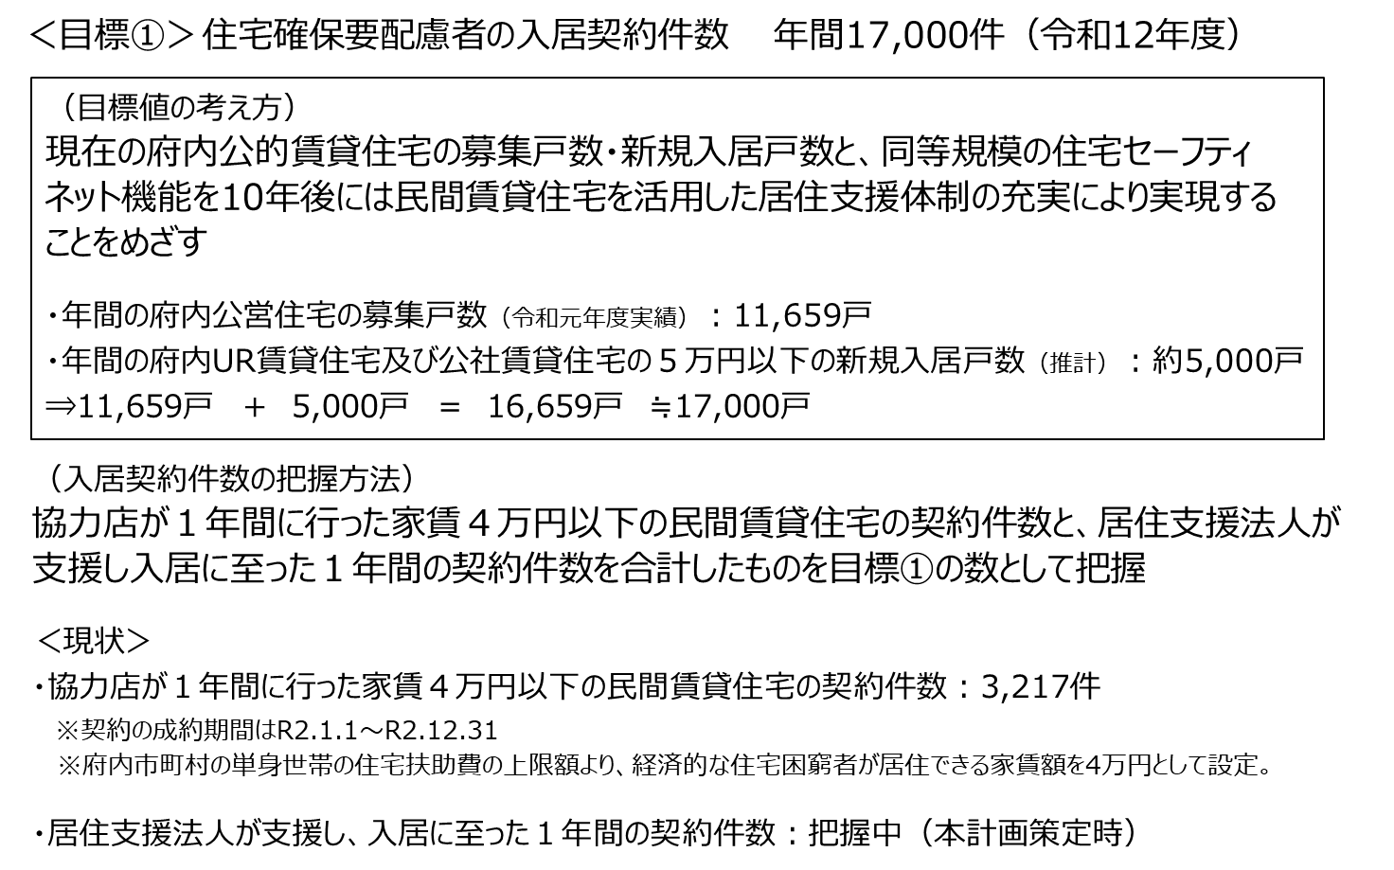

（３）居住支援法人
居住支援体制構築の核となる居住支援法人については、住宅確保要配慮者の支援を行う社会福祉協議会、社会福祉法人、ＮＰＯ法人、家賃債務保証業者や不動産事業者等を、これまで同様に積極的に指定し、府内の各地域において各種相談等に応じられる体制構築をめざします。

居住支援法人の活動は様々であるため、どの法人がどういった支援活動をしているのか、住宅確保要配慮者、ケアマネージャーなどの福祉関係者、家主や不動産事業者等への情報提供の充実を図ります。
また、包括的で柔軟性やスピード感を持った対応が期待できる居住支援法人の活動を様々な面から支援することが必要であり、国の補助制度の周知や補助申請手続きのアドバイス、高齢者の見守りなどの活動拠点の整備等に向けた公的賃貸住宅ストック等の貸し出し等の公的賃貸住宅の管理者との連携による安定的な経営の支援などを検討します。公的賃貸住宅の中に活動拠点を置くことで、公的賃貸住宅入居者への居住支援の充実も期待できます。併せて、公営住宅の目的外使用など先進的な事例等を各公的賃貸住宅事業者に周知するとともに、わかりやすい広報資料を作成し地域住民の理解を進めるなど、居住支援法人が活動しやすくなるよう環境整備を進めます。

（４）協力店・相談協力店(不動産店)
住宅確保要配慮者の住まい探し相談に応じる不動産店である協力店の登録や、協力店のうち特に積極的に相談対応等に取り組む相談協力店の指定については、引き続き、不動産関係団体等と連携しながら積極的に推進します。
また、市役所等で行われる住まい探し相談会等を積極的に開催するよう市町村へ働きかけるなど、協力店や相談協力店が活躍する場を提供することも検討します。

（５）居住支援協議会
地域の実情に応じた居住支援体制の構築に向けた協議を行い、居住支援法人、協力店・相談協力店、家賃債務保証業者、行政の住宅部局や福祉部局等の連携を強化します。
顔の見える範囲で居住支援協議会が設置されることが望ましく、大阪府は、市町村単位や行政区単位での居住支援協議会の設立を積極的に支援します。居住支援協議会の設立にあたっては、行政を中心とした協議会だけでなく、社会福祉協議会や居住支援法人、地域で活動している不動産事業者等を中心にした協議会、各種団体の代表者で構成する協議会ではなく現場で活動している人達のネットワーク型の協議会、福祉分野の協議会など既設の組織に居住支援の取組みを加える形での協議会など、様々な形の居住支援協議会設立を進めます。また、引き続き各地域で行われる協議会の設立に向けた勉強会等への支援を行います。
また、令和３年３月改定の住生活基本計画（全国計画）において、居住支援協議会を設立した市区町村の人口カバー率を令和12年度末までに50％にするという目標が設定されました。大阪府においても同様の目標を設定するとともに、居住支援協議会数を観測指標として把握していきます。

（６）連携、情報共有の強化
居住支援に関わる者が、それぞれの分野で活動するだけでなく、他の分野の情報も把握し連携することで、相乗効果を高めていく取組みを進めていきます。また、住宅確保要配慮者が、支援を受けるだけでなく、場合によっては何らかの役割を担うことで、お互い様の関係や別の支援体制へのつながりが期待できます。

円滑な居住支援のためには、福祉施策等との連携が重要となるため、居住支援法人等に福祉制度等の周知を行います。
また、令和３年６月に国土交通省及び法務省が策定した「残置物の処理等に関するモデル契約条項」による死後事務委任契約や、令和３年10月に国土交通省が策定した「宅地建物取引業者による人の死の告知に関するガイドライン」、前述した公営住宅の目的外使用手続きなど、住宅の賃貸借契約に係る基準や指針、手続き等について、関係者間の情報共有を強化します。

（７）公的賃貸住宅の活用
ユニバーサルデザインの導入など質の高い公的賃貸住宅の提供が、民間賃貸住宅の質の向上にもつながることが期待できます。
公的賃貸住宅の建替事業等により創出された活用地への生活支援機能や福祉機能の導入等も引き続き行います。そのためにも、各地域において、公的賃貸住宅事業者等の連携を強化します。
さらに、公的賃貸住宅、民間賃貸住宅や持ち家など住んでいる住宅の種類に関わらず、居住支援が一体的に行えるよう、各地域において関係者が協議等を行います。

４ 住宅確保要配慮者が入居する賃貸住宅の管理の適正化に関する事項（住宅セーフティネット法第５条第２項第２号ハ）

登録された住宅について、住宅セーフティネット法に基づき適切な運用が行われるよう指導監督を行い、必要に応じて登録事業者から報告徴収等を行い、悪質と認められる場合には登録を取消します。

５ 計画期間（住宅セーフティネット法第５条第２項第３号）

本計画の計画期間は、令和３年度から令和12年度までの10年間とします。
なお、計画の達成状況の評価や社会･経済の変化、関連する計画との整合性などから、おおむね５年を基本として、必要に応じて計画の見直しを行います。

■高齢者の居住の安定確保に関する法律（平成13年法律第26号。以下「高齢者住まい法」という。）
１ 当該都道府県の区域内における高齢者に対する賃貸住宅及び老人ホームの供給の目標（高齢者住まい法第４条第２項第１号）

高齢者世帯、障がい者世帯、子育て世帯、外国人世帯、性的マイノリティ及びその他の住宅確保要配慮者について、その属性による特性はありますが共通する課題等も多く、また複数の課題を持つ住宅確保要配慮者もいるため、大阪府の各種計画による取組みとも連携し、総合的な支援を行うことが必要です。
行政の各種制度・基準等、予算、年度のはざまなどに捕らわれず、包括的で柔軟性やスピード感を持った対応が期待できる居住支援法人や居住支援協議会等と、その居住支援法人や居住支援協議会等を様々な面から支援する行政とが連携することで、支援を必要とする人に必要なタイミングで支援を行うことができる居住支援体制を構築していきます。

２ 高齢者に対する賃貸住宅及び老人ホームの供給の促進に関する事項（高齢者住まい法第４条第２項第２号イ）

大阪府高齢者計画2021における各種の取組みとも連携し、高齢者が可能な限り住み慣れた地域において安心してくらせるよう、高齢者向け住宅を供給するなど高齢者の住まいの確保に向けた取組み等を進めていきます。令和３年３月改定の住生活基本計画（全国計画）において、65歳以上の高齢者人口に対する高齢者向け住宅の割合を令和12年度末時点で４％とする目標が示されていますが、大阪府内においては、令和２年度末時点で達成しています。このため、今後、高齢者向け住宅の供給戸数については、目標値を設定せず観測指標として把握します。また、団塊世代の一時的な需要に対応するため、65歳以上人口だけでなく75歳以上人口の動向にも注視しつつ、既存ストック改修等による小規模な高齢者向け住宅の供給等を検討します。

サービス付き高齢者向け住宅の入居者に対して、真に必要な介護保険サービスが提供されるよう、大阪府高齢者計画2021（介護給付適正化計画）における介護給付等適正化の取組みを進めます。市町村は、国の「介護給付適正化計画の計画策定に関する指針」等に基づき、適正化事業を実施していますが、保険者の体制等には差があり、取組みにもばらつきがあることから、大阪府としては、先行事例の共有等を通じ市町村の取組みを支援します。また、不適正な事業運営が疑われる事案に対しては、保険者や関係機関と連携し、指導・監督の実施等により対応します。

上記から、高齢者向け住宅の供給戸数及びサービス付き高齢者向け住宅の入居率を観測指標とするとともに、高齢者住まい法第７条第１項第９号の規定によるサービス付き高齢者向け住宅の基準を改め、次のとおりとします。

○サービス付き高齢者向け住宅の基準の追加について
１） 緊急通報装置の設置
入居者の心身の状況が急変した場合にサービス提供者に通報できるよう、少なくとも住戸内の居室部分、便所及び浴室に緊急通報装置を備えること。なお、共用部分に設置する、入居者が利用する便所及び浴室についても同様とする。

２） 耐火性能の確保
延べ面積200㎡以上又は階数４以上の場合は、建築基準法（昭和25年法律第201号）に定める耐火建築物又は準耐火建築物とすること。

３） 旧耐震建築物の耐震性の確保
昭和56年５月31日以前に建築確認を受けた建築物については、耐震診断を行うとともに、必要に応じて、耐震改修により耐震性の確保を行うこと。
４） 入居契約前の書面説明による状況把握・生活相談サービス以外の外部サービスの選択性の確保
入居しようとする者に対し、入居契約を締結するまでに、高齢者の居住の安定確保に関する法律（平成13年法律第26号）に定める状況把握サービス及び生活相談サービス以外で入居者が日常生活を営むために必要なサービス（利用権方式の契約において居住部分と一体として提供されるサービスを除く。）については、入居者がその利用や事業者を選択できることについて、書面を交付して説明すること。なお、介護保険法に定める「特定施設入居者生活介護」の指定を受ける場合はこの限りではない。

介護保険に係るサービスを提供する施設の整備目標量
介護保険に係るサービスを提供する施設の整備については、大阪府高齢者計画（「大阪府高齢者福祉計画」及び「介護保険事業支援計画」）による目標量とします。

参考：大阪府高齢者計画2021
介護保険施設等の介護保険にかかるサービスを提供する施設の整備目標量 は、各市町村が見込んだ各年度の整備意向等を考慮して設定しています。

１）介護保険施設の整備目標量（必要入所定員総数）
介護サービス類型（施設名称） | 令和５年度末 整備目標量
指定介護老人福祉施設  （特別養護老人ホーム） | ３５，０８６人分
介護老人保健施設 | ２１，３８７人分
介護医療院 ※１ | １３３人分 ※２
指定介護療養型医療施設 | ２５２人分
※１平成30年4月から新たな介護保険施設「介護医療院」が創設。
※２介護医療院の整備目標量には、介護療養型医療施設及び医療療養病床からの
転換分は含まず。

２）居住系サービス・地域密着型サービスの整備目標量（必要利用定員総数）
介護サービス類型（施設名称） | 令和５年度末 整備目標量
介護専用型特定施設入居者生活介護 | ５４２人分
混合型特定施設入居者生活介護 | ２３，９８８人分
認知症対応型共同生活介護  （認知症高齢者グループホーム） | １３，２５８人分
地域密着型特定施設入居者生活介護  （定員２９人以下の介護専用型特定施設） | ５８７人分
地域密着型介護老人福祉施設  入所者生活介護（定員２９人以下の特養） | ４，７２４人分
※特定施設入居者生活介護
サービス付き高齢者向け住宅、有料老人ホーム、養護老人ホーム、軽費老人ホームのうち、設備及び運営に関する基準等を満たし、指定を受けたもの。
なお、特定施設入居者生活介護のうち、入居者が要介護者と配偶者に限られているものが介護専用型特定施設で、それ以外が混合型特定施設という。

介護保険以外の施設サービスを提供する施設の整備目標量
介護保険以外の施設サービスを提供する施設の整備については、大阪府高齢者計画（「大阪府高齢者福祉計画」及び「介護保険事業支援計画」）による目標量とします。

参考：大阪府高齢者計画2021
介護保険外のサービスを提供する施設の整備目標量は、各市町村が見込んだ各年度の整備意向等を考慮して設定しています。

施設名称 | 令和５年度末 整備目標量
養護老人ホーム | ２，２９１人分
軽費老人ホーム（A型） | ７９０人分
軽費老人ホーム（ケアハウス） | ４，８２４人分

３ 高齢者が入居する賃貸住宅の管理の適正化に関する事項（高齢者住まい法第４条第２項第２号ロ）

立入検査及び報告聴取を実施し、高齢者住まい法による各種整備基準の確認や老人福祉法の遵守を求めるとともに、有料老人ホームに該当するものに対しては、有料老人ホーム設置運営指導指針に基づく指導を行います。

４ 高齢者に適した良好な居住環境を有する住宅の整備の促進に関する事項（高齢者住まい法第４条第２項第２号ハ）

高齢者住まい法第７条第１項第９号の規定によるサービス付き高齢者向け住宅の基準を改め、次のとおりとします。

○サービス付き高齢者向け住宅の基準の追加について
１） 緊急通報装置の設置
入居者の心身の状況が急変した場合にサービス提供者に通報できるよう、少なくとも住戸内の居室部分、便所及び浴室に緊急通報装置を備えること。なお、共用部分に設置する、入居者が利用する便所及び浴室についても同様とする。

２） 耐火性能の確保
延べ面積200㎡以上又は階数４以上の場合は、建築基準法（昭和25年法律第201号）に定める耐火建築物又は準耐火建築物とすること。

３） 旧耐震建築物の耐震性の確保
昭和56年５月31日以前に建築確認を受けた建築物については、耐震診断を行うとともに、必要に応じて、耐震改修により耐震性の確保を行うこと。
４） 入居契約前の書面説明による状況把握・生活相談サービス以外の外部サービスの選択性の確保
入居しようとする者に対し、入居契約を締結するまでに、高齢者の居住の安定確保に関する法律（平成13年法律第26号）に定める状況把握サービス及び生活相談サービス以外で入居者が日常生活を営むために必要なサービス（利用権方式の契約において居住部分と一体として提供されるサービスを除く。）については、入居者がその利用や事業者を選択できることについて、書面を交付して説明すること。なお、介護保険法に定める「特定施設入居者生活介護」の指定を受ける場合はこの限りではない。

５ 老人福祉法(昭和三十八年法律第百三十三号)第五条の二第三項に規定する老人デイサービス事業その他の高齢者がその居宅において日常生活を営むために必要な保健医療サービス又は福祉サービスを提供するものとして政令で定める事業(以下「高齢者居宅生活支援事業」という。)の用に供する施設の整備の促進に関する事項（高齢者住まい法第４条第２項第２号ニ）

２）居住系サービス・地域密着型サービスの整備目標量（必要利用定員総数）
介護サービス類型（施設名称） | 令和５年度末 整備目標量
介護専用型特定施設入居者生活介護 | ５４２人分
混合型特定施設入居者生活介護 | ２３，９８８人分
認知症対応型共同生活介護  （認知症高齢者グループホーム） | １３，２５８人分
地域密着型特定施設入居者生活介護  （定員２９人以下の介護専用型特定施設） | ５８７人分
地域密着型介護老人福祉施設  入所者生活介護（定員２９人以下の特養） | ４，７２４人分
※特定施設入居者生活介護
サービス付き高齢者向け住宅、有料老人ホーム、養護老人ホーム、軽費老人ホームのうち、設備及び運営に関する基準等を満たし、指定を受けたもの。
なお、特定施設入居者生活介護のうち、入居者が要介護者と配偶者に限られているものが介護専用型特定施設で、それ以外が混合型特定施設という。

６ 計画期間（高齢者住まい法第４条第２項第３号）
本計画の計画期間は、令和３年度から令和12年度までの10年間とします。
なお、計画の達成状況の評価や社会･経済の変化、関連する計画との整合性などから、おおむね５年を基本として、必要に応じて計画の見直しを行います。

